SEMBRÁ
EVOLUCIÓN
Design System
Portal Productor
Relevamiento del estado actual + propuesta de mejora

0. Cómo leer este documento
Este documento tiene dos capas. La primera es la base: lo que el portal Productor hace hoy, relevado directamente de 29 capturas de pantalla reales. La segunda es la propuesta: una capa de mejora sobre esa base, pensada para unificar criterios y servir como contexto de diseño.
Todo lo que no se puede confirmar con una captura de respaldo está marcado así y todo lo que es una idea nueva (no existe hoy en el portal) está marcado así: Ejemplo de propuesta nueva.
El objetivo final es que puedas pegar la sección 4 (Sistema de componentes) como contexto en Claude al momento de diseñar una pantalla nueva del portal, para que respete la marca y sea consistente con lo que ya existe.

1. Alcance del relevamiento
- Perfil relevado: Productor (portal.sembraevolucion.com.ar/Productores).
- Perfiles Comercio y Semillero: no se relevaron en esta iteración, quedan pendientes.
- 29 capturas cubren 8 flujos: Home, Licencias, Movimientos de HT, Compra de HT (Soja/Trigo/Cebada), Facturación, Mis Compras, Precertificación (PPH + Establecimientos) y Cuenta Granaria.
- El módulo Cesiones se relevó vacío (sin datos cargados), por lo que no se pudo observar su estado con contenido (para ese usuario de muestra)

2. Fundamentos de marca (Brandbook SE)
Estos valores vienen del Brandbook oficial: cualquier pantalla nueva debe partir de acá.

2.1 Paleta de color
Color | Rol | HEX | RGB | Uso
 | Verde lima (primario) | #BFFF00 | 191-255-0 | Acción, botones, cifras clave, acentos
 | Naranja (acento oficial) | #FFA945 | 255-169-69 | Acento secundario, destaques, cards
 | Negro | #1C1C1C | 28-28-28 | Fondos oscuros, texto sobre claro
 | Gris claro | #EEF1F7 | 238-241-247 | Fondos de secciones claras, cards
 | Blanco | #FFFFFF | 255-255-255 | Texto sobre fondos oscuros

2.2 Tipografía
- Títulos: Montserrat (bold para destacar).
- Cuerpo / párrafos: Roboto.
- La tipografía actual no parece coincidir con Montserrat/Roboto (aspecto de fuente de sistema tipo Arial/Helvetica). No se pudo confirmar el nombre exacto de fuente desde una imagen renderizada. [No verificado]

2.3 Logo e iconografía de marca
- Logo: dos rombos entrelazados (cadena) + "SEMBRÁ" regular y "EVOLUCIÓN" bold.
- Set propio de 8 íconos de dominio: Licencia, Hectárea Tecnológica, Semillas certificadas, Compra de HT, Genética, Biotecnología, Entrega de Semillas, Precertificación (PPH). Estilo línea dentro de círculo, borde verde lima.
Los íconos de cultivo (espiga de cebada, vaina de soja, espiga de trigo) usados en los selectores del portal actual son de estilo consistente con la línea de marca, pero no forman parte del set de 8 íconos catalogados en el Brandbook.

3. Estado actual del portal Productor
Estructura y componentes tal como existen hoy, relevados de las capturas reales.

3.1 Anatomía de página
Todas las pantallas relevadas comparten la misma estructura de tres bloques:
- Header superior (blanco): razón social + nombre de usuario con dropdown + botón circular de salir.
- Nav principal (negro): logo SE a la izquierda, menú horizontal en mayúsculas a la derecha (LICENCIAS / MOVIMIENTOS DE HT / MIS COMPRAS / PRECERTIFICACION / CUENTA GRANARIA / CESIONES). El ítem activo se resalta en verde lima con subrayado.
- Contenido: breadcrumb gris en mayúsculas pequeñas, título H1 en negro, y el cuerpo de la pantalla (cards, tablas o steppers).
- Footer (negro): teléfono y email a la izquierda, botón pill "Contáctenos" (WhatsApp, verde lima) a la derecha.
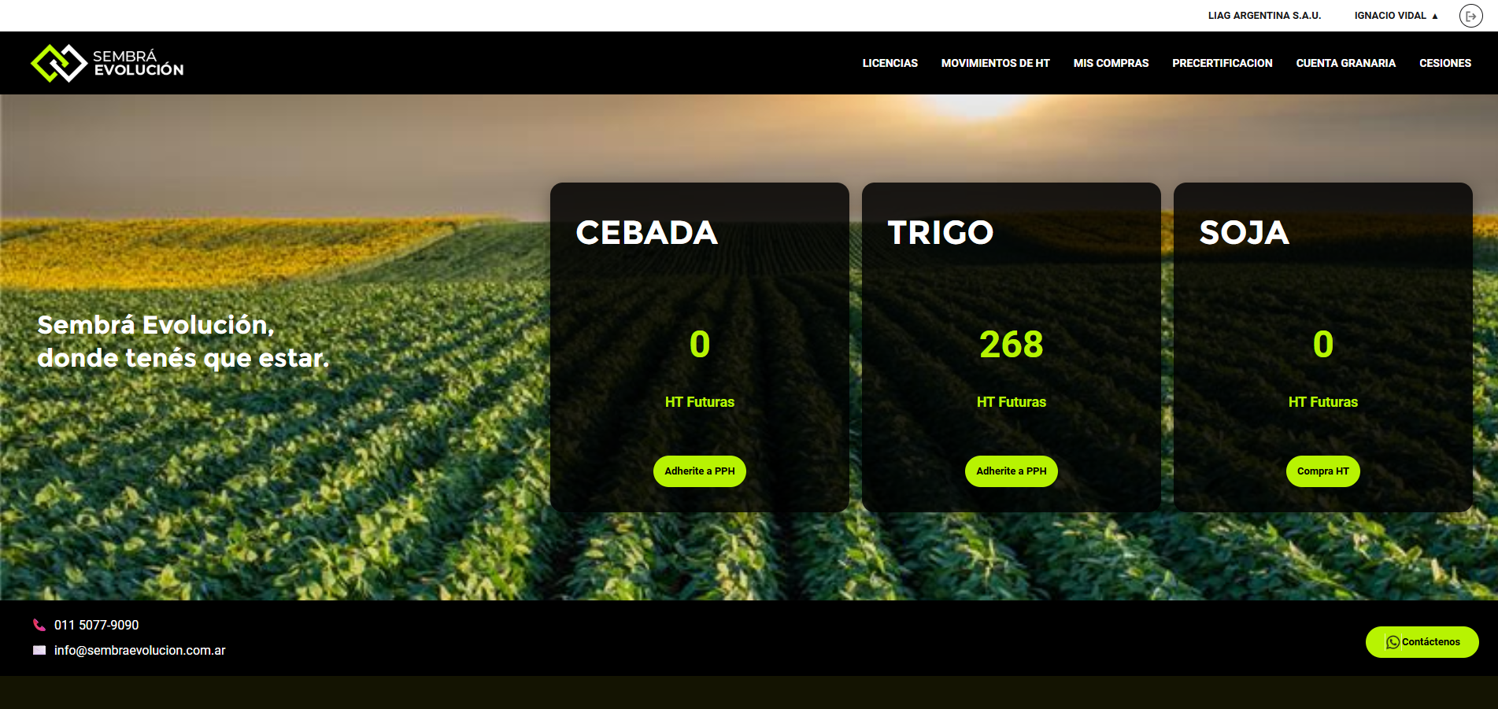
Home del Productor: cards de cultivo con cifra en verde lima, CTA contextual por cultivo ("Adherite a PPH" / "Compra HT").

3.2 Componentes identificados
Componente | Descripción | Dónde aparece
Stepper numerado | Bloques apilados con número en círculo; el paso activo se expande con fondo negro y borde/texto verde lima | Compra HT, Movimiento HT, Cuenta Granaria
Selector de cultivo | 3 íconos línea (Cebada/Soja/Trigo); selección = borde y texto verde lima | Movimiento HT, Compra HT, Cuenta Granaria
Card oscura de métrica | Fondo negro, cifra grande en verde lima, label, botón pill de acción | Home
Tabla de datos | Header gris claro, filas blancas, links en verde lima o azul, buscador con borde verde lima al foco, paginación con pills | Licencias, Facturación, Mis Compras
Botón pill | Dos variantes: relleno verde lima / outline negro u outline verde lima | En toda la plataforma
Badge de estado | Pill verde sólido para "Aprobada"; texto plano sin color para el resto de los estados (Pagada, Vencida, Facturada, etc.) | Licencias, Facturación, Mis Compras, Cesiones
Modal informativo | Fondo blanco, título en card negra con texto verde lima, checklist con emoji, CTA pill | Home (aviso de campaña)
Dropdown de filtro | Pill outline con flecha, lista blanca al desplegar | Licencias, Facturación, Mis Compras

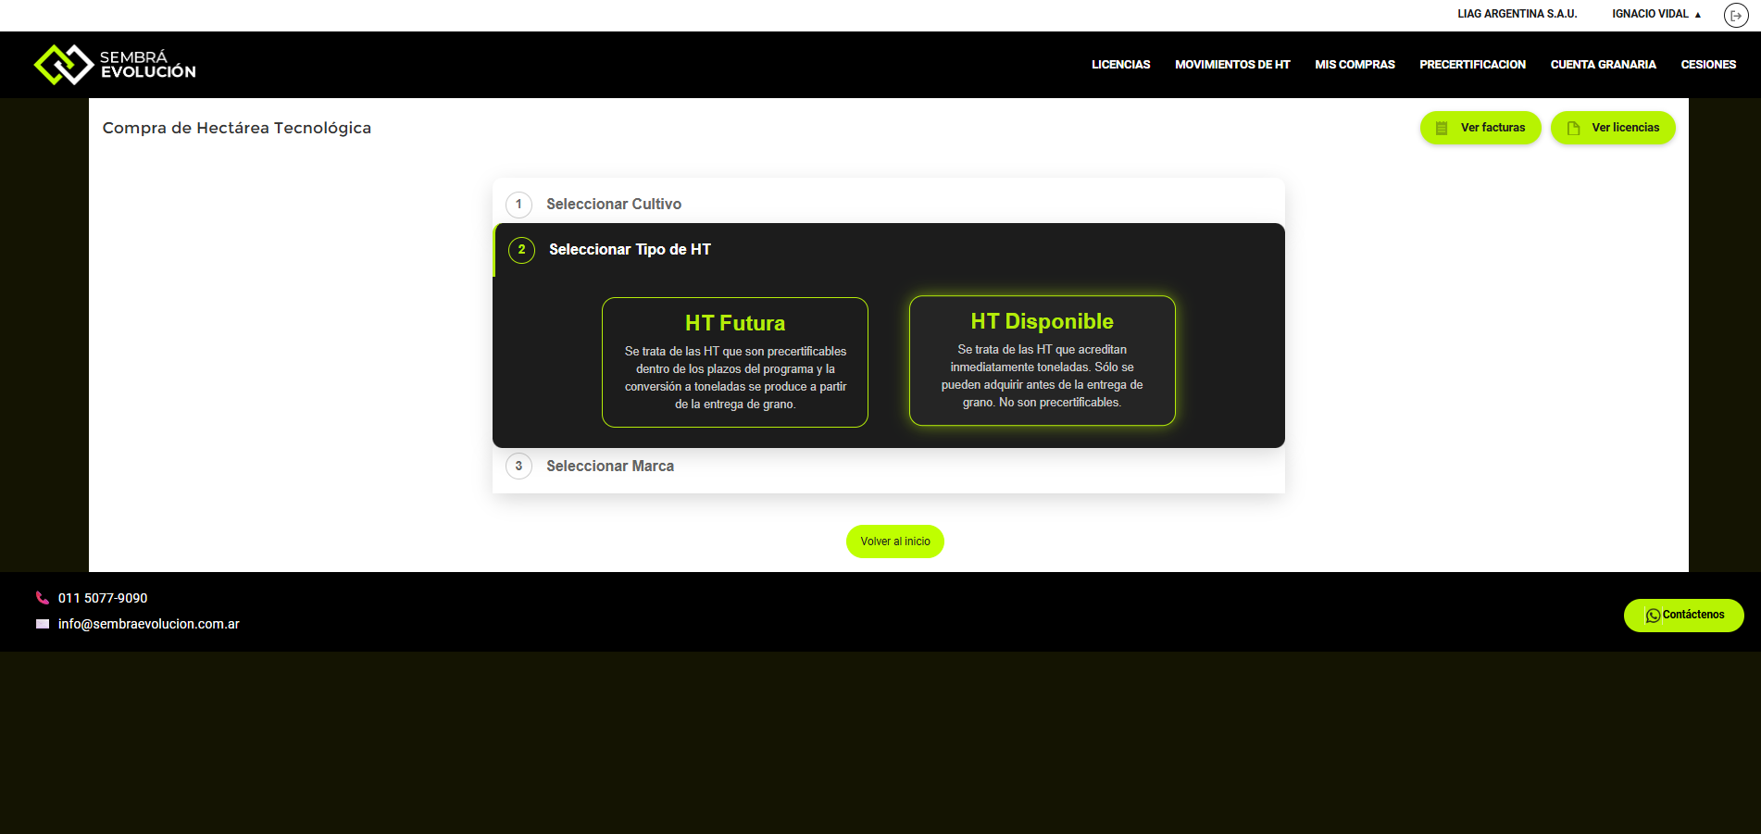
Stepper de Compra de HT: paso activo expandido, opciones tipo card dentro del paso.
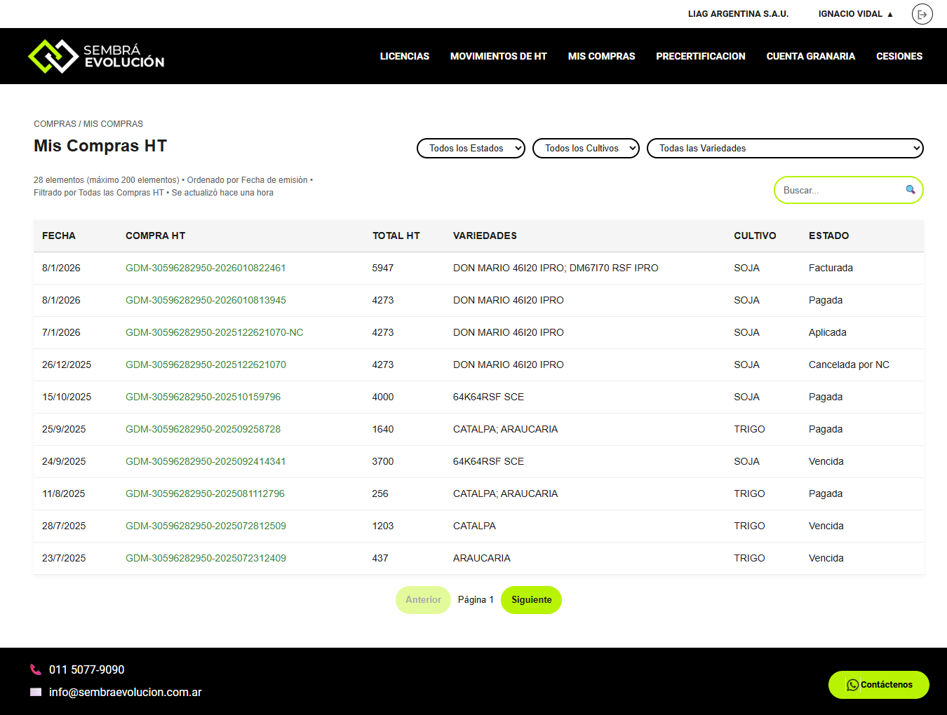
Patrón de tabla: header gris, filas blancas, buscador, paginación pill.
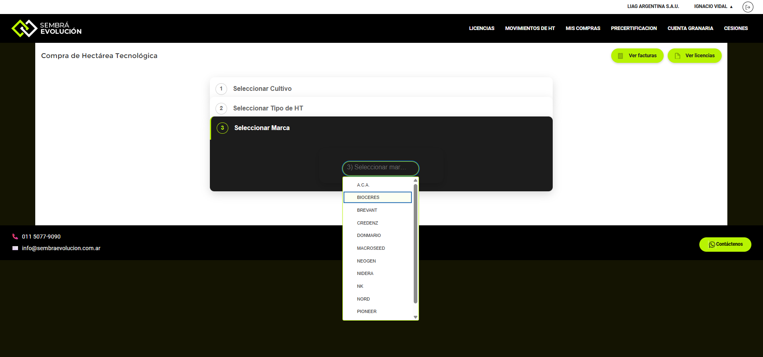
Dropdown de selección dentro de un stepper (Seleccionar Marca).
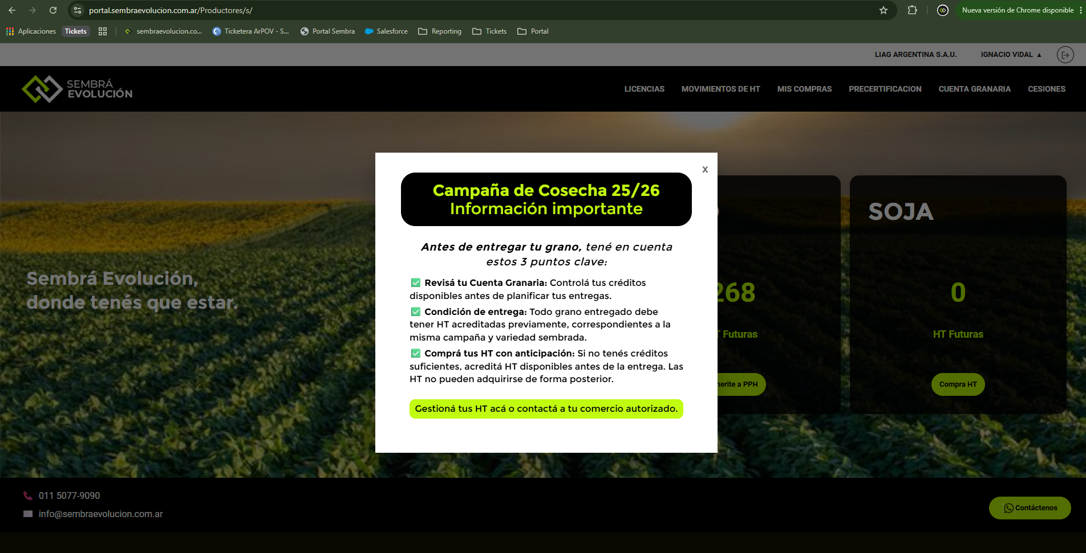
Modal informativo sobre fondo de foto de campo, con checklist de emojis.
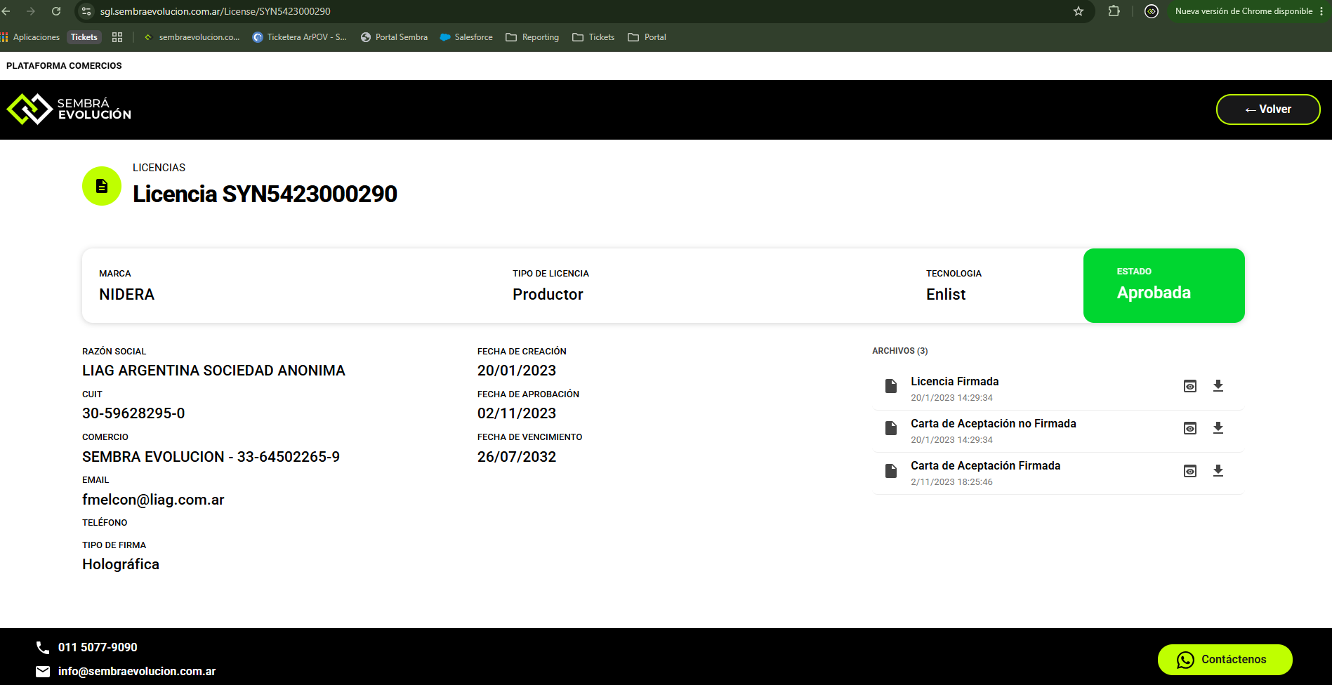
Pantalla de detalle (Licencia): header con datos clave + badge de estado grande + lista de archivos.
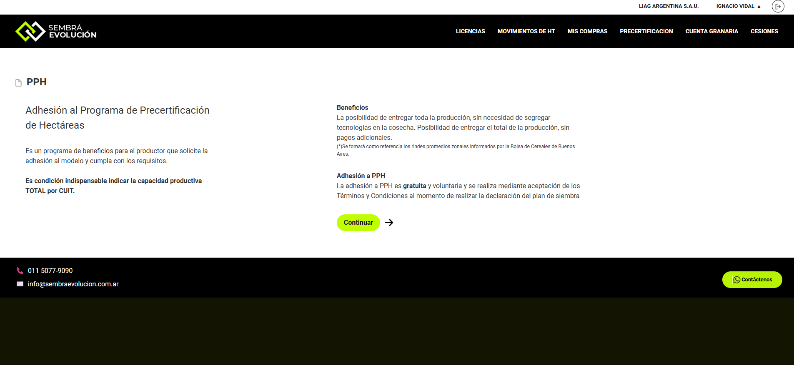
Pantalla de texto explicativo (PPH): dos columnas, sin elementos visuales de apoyo.

3.3 Inconsistencias detectadas en el estado actual
- Los estados (Aprobada, Pagada, Vencida, Facturada, Cancelada por NC, Aplicada) no tienen un sistema de color unificado: solo "Aprobada" tiene badge verde sólido, el resto es texto plano.
- El verde del badge "Aprobada" (tipo semáforo) es distinto del verde lima de marca — no está tomado de la paleta oficial.
- Los links de tabla (códigos de licencia, ID de compra) usan un azul de sistema, no un color de marca.
- El ícono de teléfono en el footer usa un rosa/magenta que no pertenece a la paleta.
- Hay dos caminos distintos para llegar a Compra HT y Facturación (nav superior con submenú, y botones "Ver facturas"/"Ver licencias" repetidos dentro de la propia pantalla de compra), lo que puede generar confusión de jerarquía.
- No hay un estado vacío diseñado: cuando una tabla no tiene datos (ej. "Detalle de Movimientos" en Cebada) se muestra la tabla con headers y ninguna fila, sin mensaje ni ilustración.
- Los CTA primario y secundario dentro de una misma pantalla suelen compartir el mismo estilo (pill verde lima), sin jerarquía visual clara entre acción principal y acciones de apoyo.

4. Propuesta de mejora — Sistema de componentes
Esta sección es la capa de propuesta. Parte de la base relevada en la sección 3 y de la paleta oficial del Brandbook, y define reglas más consistentes para diseñar pantallas nuevas.

4.1 Paleta ampliada (estados y semántica)
Propuesta: sumar una paleta semántica acotada, derivada de la marca, para reemplazar los colores sueltos usados hoy en badges y links. [Propuesta]
Color | Token | HEX sugerido | Reemplaza a
 | state-success / aprobado | #BFFF00 (sobre negro) o #1C1C1C sobre fondo lima | Verde semáforo de "Aprobada"
 | state-warning / pendiente-vencida | #FFA945 | Estados "Vencida" sin color
 | state-error / cancelada | #D64545 [Especulación, no es color de marca — requiere validación con equipo] | "Cancelada por NC" sin color
 | link / interactivo | #1C1C1C subrayado, o #BFFF00 sobre fondo oscuro | Azul de sistema en links de tabla

4.2 Botones — jerarquía
- Primario: pill relleno verde lima (#BFFF00), texto negro bold. Una sola acción primaria por pantalla.
- Secundario: pill outline negro, texto negro. Para acciones de apoyo (Ver facturas, Ver licencias, Volver al inicio).
- Terciario / texto: sin fondo, subrayado al hover. Para navegación auxiliar dentro de una tabla.
- Regla: nunca dos botones primarios (pill lima) en la misma vista.
4.3 Badges de estado
- Aprobada / Pagada / Aplicada → fondo verde lima, texto negro.
- Vencida / Pendiente → fondo naranja, texto negro. [Propuesta]
- Cancelada / Rechazada → fondo gris oscuro con texto blanco, o rojo a validar con equipo de marca. [Propuesta]
- Todos los badges: mismo componente pill, mismo padding, mismo peso tipográfico — hoy solo "Aprobada" tiene ese tratamiento. [Propuesta]

4.4 Steppers
- Mantener el patrón actual (funciona bien): paso activo con fondo negro, número en círculo verde lima, contenido expandido.
- Sumar un estado "completado" visualmente distinto del "activo" (hoy ambos pueden confundirse): check verde lima en el círculo en vez de número, paso colapsado con resumen de la selección hecha. [Propuesta]

4.5 Tablas
- Mantener: header gris claro, buscador con borde verde lima al foco, paginación en pills.
- Sumar estado vacío: ilustración simple + texto ("Todavía no registrás movimientos para este cultivo") en vez de una tabla con headers y cero filas. [Propuesta]
- Unificar el color de los links de fila (código, ID) a un solo token en vez del azul de sistema actual. [Propuesta]

4.6 Tipografía y escala
- Títulos H1 de pantalla: Montserrat Bold, ~28-32pt.
- Subtítulos de sección / breadcrumb: Roboto, mayúsculas, ~11pt, gris.
- Cuerpo: Roboto Regular, ~14-16pt.
- Cifras destacadas (HT, totales): Montserrat Bold en verde lima, siguiendo el patrón ya usado en Home. [Propuesta]

4.7 Iconografía
- Usar el set oficial de 8 íconos de marca para los módulos que ya cubre (Licencia, HT, Compra de HT, PPH, Genética, Biotecnología, Entrega de Semillas, Semillas certificadas). [Propuesta]
- Definir 3 íconos adicionales de cultivo (Cebada / Soja / Trigo) en el mismo estilo de línea, ya que hoy existen pero no están catalogados en el Brandbook — formalizarlos evita que cada pantalla nueva los redibuje distinto. [Propuesta]

5. Cómo usar este documento en Claude
Para diseñar una pantalla nueva del portal manteniendo consistencia, se recomienda pegar como contexto:
- La paleta de la sección 2.1 y 4.1 (colores exactos en HEX).
- La tipografía de la sección 2.2 / 4.6.
- El componente específico que se va a usar de la sección 3.2 o 4 (por ejemplo, "stepper" o "tabla").
- Un ejemplo visual de referencia (una de las capturas de este documento) cuando el componente ya existe hoy.
Ejemplo de prompt: "Diseñá la pantalla de [nombre de pantalla] siguiendo el design system de Sembrá Evolución: paleta #BFFF00 / #FFA945 / #1C1C1C / #EEF1F7, tipografía Montserrat (títulos) + Roboto (cuerpo), usando el patrón de stepper de la sección 3.2 y badges de estado unificados de la sección 4.3."

6. Pendientes y próximos pasos
- Relevar perfiles Comercio y Semillero (no cubiertos en esta iteración). [Pendiente]
- Confirmar con el equipo si la tipografía real implementada en el portal es Montserrat/Roboto o una fuente de sistema distinta. [Pendiente]
- Validar con el equipo de marca los colores semánticos de error/cancelado propuestos en 4.1 (no están en el Brandbook). [Pendiente]
- Sumar capturas de los estados vacíos, de error y de carga (loading) del portal, no cubiertos en el relevamiento actual. [Pendiente]

